«Балқаш қаласы жалпы білім беретін № 9 мектебі» КММ

«Мен бос уақытымда немен айналысамын?»
Ақпарат
Сәуірдің 6-шы жұлдызында мектеп психологтары Садуакасова Ф, Абеуова С
Кибербуллинг бойынша «Мен бос уақытымда немен айналысамын?» тақырыбында дөңгелек стөл өткізді. Тренингке 5-6 сынып оқушылары қатысты. Оқушыларға бос уақыттарын тиімді өткізу ұсынылды. Іс-шара шаттық шеңберінен бастау алып, «5-жақсы қасиет», «Жағдайлар» рефлекциясы жасалды. Бос уақытыңда не істейсің?, қандай үйірмелерге қатысасың? Үйірме несімен ұнайды? сынды сұрақтар талқыланды. Тренинг соңында оқушыларға интернеттегі қауіпсіздік, неден сақтану қажет, интернетпен жұмыс жасаған кезде қандай қауіпсіздік ережелерін ұстану қажет екені баяндалды.

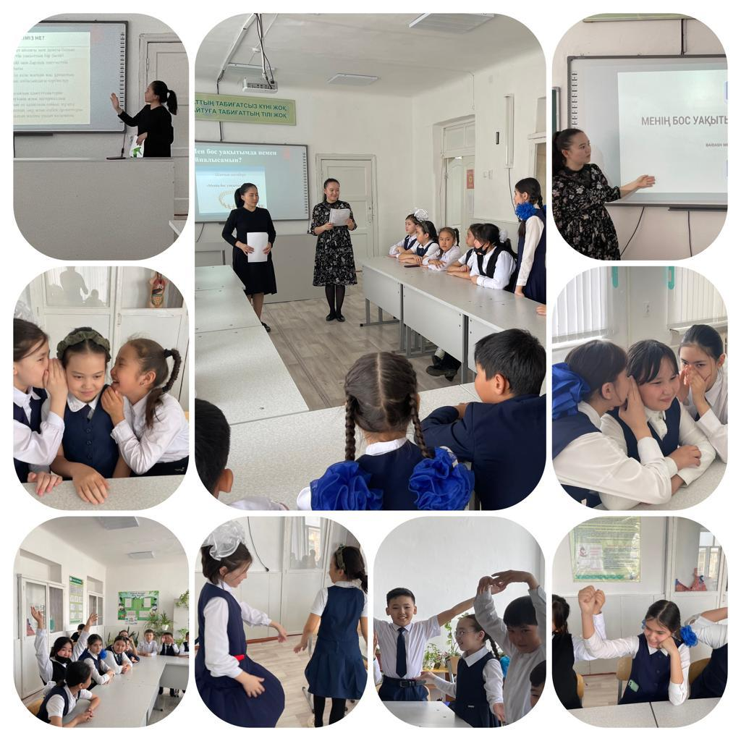

Мектеп психологтары: Садуакасова Ф, Абеуова С.

